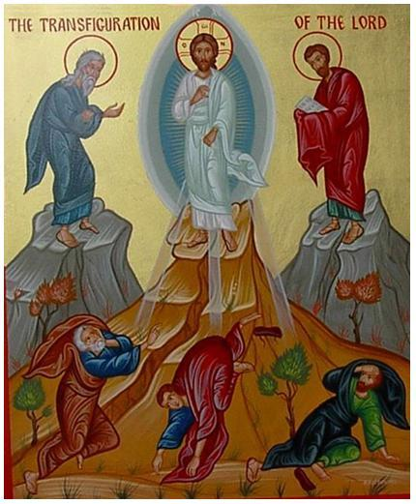

DIMANCHE 24 FEVRIER 2013

EVEIL A LA FOI

LA TRANSFIGURATION

Chant d’entrée : Claque des mains, frappe des pieds !
A écouter ici : http://www.chantez-online.org/player_mp3/player_mp3.php?extrait_id=1161475

Claque des mains, frappe des pieds,
Répands l'amour de Jésus tout autour de toi. Oh !
Claque des mains, frappe des pieds,
Que cet amour rayonne en toi.

Acclamation avant l’Evangile

Que soit béni le nom de Dieu, de siècles en siècles, qu’il soit béni !

Lecture de l’Evangile : Luc 9,28-36
Jésus prit avec lui Pierre, Jean et Jacques et il alla sur la montagne pour prier.
Pendant qu'il priait, il fut transfiguré devant eux : son visage apparut tout autre, ses vêtements devinrent resplendissants, d'une blancheur telle que personne sur terre ne peut obtenir une blancheur pareille.
Deux hommes s'entretenaient avec lui : c'étaient Moïse et Élie, apparus dans la gloire. Pierre et ses compagnons virent la gloire de Jésus et les deux hommes à ses côtés
Soudain, une nuée survint et les couvrit de son ombre ; ils furent saisis de frayeur. Et, de la nuée, une voix se fit entendre: « Celui-ci est mon Fils, celui que j'ai choisi, écoutez-le.»

Commentaire
Dans la Bible, la montagne est le lieu privilégié pour la rencontre avec Dieu. C’est donc là que Jésus se rend, avec trois de ses proches disciples, pour prier. Et pendant qu’il priait, Jésus est transfiguré.
La « transfiguration », c’est Jésus qui revêt pour quelques instants son corps de gloire, c’est comme si Jésus était déjà ressuscité !
Les disciples voient cette gloire de Jésus qui vient ainsi leur annoncer qu’après sa mort sur la croix, il y aura la résurrection.
Jésus se trouve aux côtés de deux personnages de l’Ancien Testament qui ont vu la gloire de Dieu. Jésus s’inscrit dans l’histoire du peuple de Dieu, l’Écriture s’accomplit maintenant, en la personne de Jésus, le Messie annoncé et attendu.
- Moïse a libéré le peuple hébreu de l’esclavage et l’a conduit à travers le désert pendant 40 ans ; il est resté 40 jours au mont Sinaï où il reçut les dix commandements ; il a rencontré Dieu dans le feu du buisson ardent.
- Elie est un grand prophète ; il marcha 40 jours sur le mont Horeb et rencontra Dieu dans une brise légère.
« Celui-ci est mon Fils, celui que j'ai choisi, écoutez-le ». Jésus est vraiment le Fils bien-aimé de Dieu.
Dieu nous invite à prier et à écouter la Parole de Jésus, de tout notre cœur (avec amour), de tout notre être (avec intelligence), de toute notre force (avec volonté).
Activité : Confection d’un vitrail
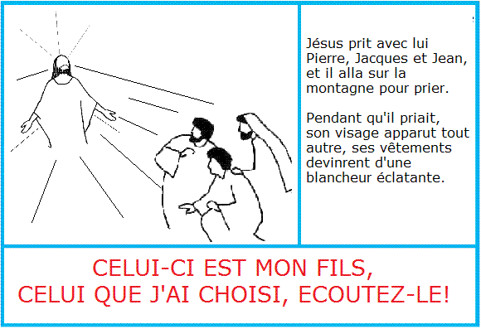

Prière : Je veux te prier Seigneur…
Seigneur,
Je fais silence en moi pour mieux T'écouter.
Je veux T'aimer et me laisser aimer.
Apprends-moi à avoir toujours confiance en Toi.
Amen.

